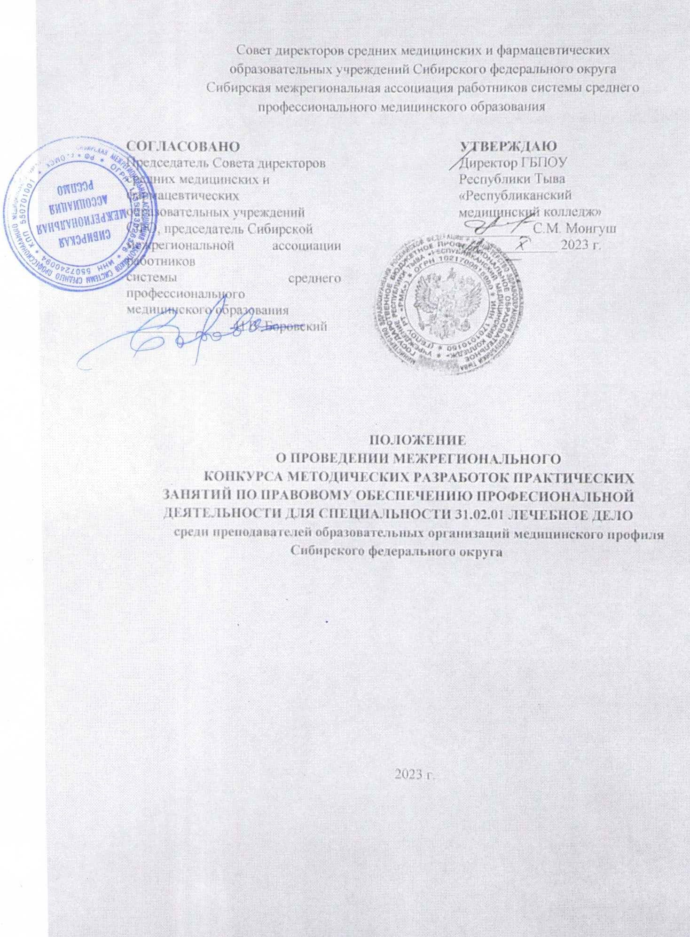

1 Общие положения
1.1 Настоящее положение определяет порядок организации и проведения межрегионального конкурса методических разработок практических занятий по Правовому обеспечению профессиональной деятельности для специальности 31.02.01 Лечебное дело среди преподавателей образовательных организаций медицинского профиля Сибирского федерального округа (далее – Конкурс).
1.2 Организаторами конкурса выступают: Совет директоров средних медицинских и фармацевтических образовательных учреждений Сибирского федерального округа, Сибирская межрегиональная ассоциация работников системы среднего профессионального медицинского образования и государственное бюджетное профессиональное образовательное учреждение Республики Тыва «Республиканский медицинский колледж».
1.3 Конкурс проводится на базе ГБПОУ РТ «Республиканский медицинский колледж» в соответствии с планом работы Сибирской межрегиональной ассоциации работников системы среднего профессионального медицинского образования на 2023 г.
1.4 Участниками конкурса могут быть преподаватели учреждений, реализующих программы среднего профессионального образования.
1.5 Для членов Сибирской межрегиональной ассоциации РССПМО участие в конкурсе бесплатное. Для учебных заведений, не являющихся членами Сибирской межрегиональной ассоциации РССПМО для участия в конкурсе с целью возмещения организационных расходов необходимо перечислить организационный взнос в сумме 500 руб. за одну работу по реквизитам, представленным в Приложении 1.
1.6 Конкурс проводится в дистанционном режиме.
1.7 На конкурс представляются методические разработки практических занятий по Правовому обеспечению профессиональной деятельности для специальности 31.02.01 Лечебное дело.
1.8 Методическая разработка может быть выполнена несколькими авторами (не более трех).
2. Цели и задачи конкурса
2.1 Конкурс проводится с целью популяризации инновационных технологий и методик, способствующих совершенствованию современной педагогической науки и практики, пропаганды лучших методических разработок, содействия повышению качества обучения и воспитания.
2.2 Задачи конкурса:
- Выявление и поддержка талантливых преподавателей, использующих в обучении новые образовательные технологии, обобщение и распространение их передового опыта, эффективных форм и методов работы;
- Включение преподавателей в деятельность по разработке нового содержания образования, новых педагогических технологий;
- Формирование у педагогов установки на позитивное творческое отношение к профессии и дальнейшему методическому совершенствованию;
- Повышение престижа педагогической профессии, обобщение и трансляция передового педагогического опыта.
2.3. Конкурс направлен на развитие творческой деятельности педагогических работников по обновлению содержания профессионального образования, поддержку новых технологий в организации образовательного процесса, рост профессионального мастерства педагогов, утверждение приоритетов образования в обществе.

3 Требования к оформлению и содержанию методических разработок
3.1 Заявка и методическая разработка в виде подробного плана-описания хода занятия должны быть представлены в электронном варианте (по электронной почте на адрес Ddainera@mail.ru пометкой «Заочный конкурс»).
3.2 Текст работы выполняется в формате MS Word 2007. Объем работы не должен превышать 15 страниц печатного текста, выполненного шрифтом TimesNewRoman 14 кеглем с межстрочным интервалом 1,5. Все поля страницы – 20 мм. Фотоматериалы и рисунки сжимаются в объеме перед отправкой. Конкурсная работа с приложением отправляется одним файлом.
3.3 Иллюстрации должны иметь чёткое изображение, быть оформлены в соответствии с ГОСТ 7.32-2001.
3.4 Работа должна содержать список использованной литературы, оформленный в соответствии с ГОСТ Р 7.0.11 – 2011.
3.4 Титульный лист должен содержать: наименование конкурса, ФИО конкурсанта, его место работы, должность, наименование (тему) работы. Образец титульного листа представлен в Приложении 2.
3.5 Содержание методической разработки должно включать:
- тему практического занятия;
- цель и задачи занятия;
- вид, тип занятия;
- междисциплинарные связи;
- перечень литературы;
- перечень используемых наглядных пособий, технических средств, методических указаний, дидактических материалов;
- план занятия с указанием примерных временных рамок на выполнение каждого пункта плана;
- описание занятия – в этой части необходимо последовательно, в соответствии с заявленным планом, описать каждый его пункт, указав особенности:
- содержания (примерные тексты для вводной части, объяснения нового материала и т.д.);
- методики проведения (описать суть каждого методического приема);
- средств контроля (вопросы, тесты, ситуации для обсуждения и др.);
- копию анализа занятия (в том случае если занятие проводилось ранее).
3.6 Участники, не являющиеся членами Сибирской межрегиональной ассоциации РССПМО прилагают вместе с заявкой на участие копию квитанции об оплате.

4. Критерии оценки конкурсных работ
4.1 Критериями оценки конкурсных работ являются:
- Соответствие представленных методических разработок заявленному виду;
- Соответствие содержания материалов требованиям ФГОС и других нормативных документов;
- Актуальность работы, практическая направленность;
- Методическая новизна, оригинальность работы;
- Точность формулировок цели и задач;
- Структурированность и системность;
- Логичность структуры, стилистическое единство работы;
- Доступность содержания работы для целевой аудитории;
- Качество оформления работы.
4.2 Экспертный лист представлен в приложении 3.

5. Представление материалов и порядок проведения конкурса
5.1 Прием конкурсных работ осуществляется с 23 октября по 23 ноября 2023 г.
5.2 Для участия в конкурсе необходимо отправить:
1. Заявку (Приложение 4);
2. Конкурсный материал в электронном виде на адрес – Ddainera@mail.ru с пометкой «Заочный конкурс»;
3. Скан-копию квитанции об оплате за участия (для учебных заведений, не являющихся членами Сибирской межрегиональной ассоциации РССПМО).
Отправляемые работы архивируются и высылаются одним файлом. Название файла должен содержать ФИО автора, наименование образовательной организации (например: Иванов И.И., ГБПОУ РТ «РМК»).
5.3 Для экспертизы работ создается жюри. Состав жюри утверждается приказом директора ГБПОУ Республики Тыва «Республиканский медицинский колледж».
5.4 Итоги конкурса подводятся 28 ноября 2023 г.
5.5 Конкурсные работы, подготовленные с нарушением требований к их оформлению, а также поступившие с нарушением сроков не рассматриваются.
5.6 Материалы, представляемые на конкурс, не рецензируются и не возвращаются.

6. Награждение победителей
6.1 Все участники получают сертификат участника.
6.2 Победители конкурса награждаются дипломами (I, II и III степени).
6.3 Сертификаты и дипломы будут переданы/высланы в образовательные организации до 30 ноября 2023 г.
6.4 Электронные аналоги дипломов/сертификатов будут высланы на электронные адреса участников до 30 ноября 2023 г.
6.5 Результаты конкурса будут размещены на сайтах ГБПОУ РТ «Республиканский медицинский колледж» и Сибирской межрегиональной ассоциации РССПМО. Лучшие работы конкурсантов размещаются на сайте Сибирской межрегиональной ассоциации РССПМО в разделе «Методический кабинет».

Контакты:
Методист ГБПОУ РТ «РМК» Дас-оол Надежда Олеговна, тел.: 8(39422)61715, 8-923-550-8717 e-mail: ndasool@mail.ru темой письма «Заочный конкурс»;
Методист ГБПОУ РТ «РМК» Амыр Чодураа Владимировна, тел.: 8(39422)61715, 8-923-547-7725 e-mail: Ddainera@mail.ru с темой письма «Заочный конкурс».
Приложение 1

Реквизиты для оплаты организационного взноса

Реквизиты | ГБПОУ Республики Тыва «Республиканский медицинский колледж»  ИНН 1701010150  БИК 049304001  Р/С 40601810600001000001  Л/С 20126Ц68450  Банк ГРКЦ НБ РТ банка России г. Кызыл  код дохода: 00000000000000000130
Полное название учебного заведения | Государственное бюджетное профессиональное образовательное учреждение Республики Тыва «Республиканский медицинский колледж»
Адрес учебного заведения | 667003 г. Кызыл, ул. Кечил-оола, 2а
Директор | Монгуш Саида Михайловна

Приложение 2
Образец титульного листа
Название образовательного учреждения

Межрегиональный конкурс методических разработок практических занятий по Правовому обеспечению профессиональной деятельности для специальности 31.02.01 Лечебное дело

Дисциплина: _______________

Название работы: «_______________»

Автор работы: Иванова Мария Петровна

2023 г.

Приложение 3
№  п/п | ФИО | ПОО | Наименование работы | Критерии оценки
 |  |  |  | Актуальность работы, практическая направленность (0 – 5 баллов) | Точность формулировок цели и задач (0 – 5 баллов) | Методическая новизна, оригинальность работы (0 – 5 баллов) | Точность формулировок цели и задач (0 – 5 баллов) | Структурированность и системность (0 – 5 баллов) | Доступность содержания работы для целевой аудитории (0 – 5 баллов) | Культура оформления материалов, в т.ч. оформление литературы  (0 – 5 баллов) | Итого
1 | 2 | 3 | 4 | 5 | 6 | 7 | 8 | 9 | 10 | 11
Экспертный лист
Межрегиональный конкурс методических разработок практических занятий по Правовому обеспечению профессиональной деятельности для специальности 31.02.01 Лечебное дело

Ф.И.О. эксперта:
По желанию – комментарии (общие или частные):

Приложение 4

ЗАЯВКА
на участие в межрегиональном конкурсе методических разработок практических занятий по Правовому обеспечению профессиональной деятельности для специальности 31.02.01 Лечебное дело

Ф.И.О. автора (полностью)
Полное и краткое название образовательной организации (в соответствии с Уставом)
Почтовый адрес образовательной организации
Должность конкурсанта
Стаж педагогической работы
Квалификационная категория
Контактный телефон
e-mail
Наименование работы

